GVHD: Châu Thị Bảo Hà

**TÌM HIỂU CÔNG NGHỆ WPF, ỨNG DỤNG XÂY DỰNG GAME HỌC TIẾNG ANH CHO TRẺ EM**

**BỘ CÔNG THƯƠNG**

**TRƯỜNG ĐẠI HỌC CÔNG NGHIỆP TP.HCM**

Sinh viên thực hiện: - Bùi Gia Linh - 14064451

- Nguyễn Ngọc Nhân – 14083811

**Hướng dẫn sử dụng**

* Bước 1: Clone or download source từ github - <https://github.com/AlvexGR/Final-Project/>

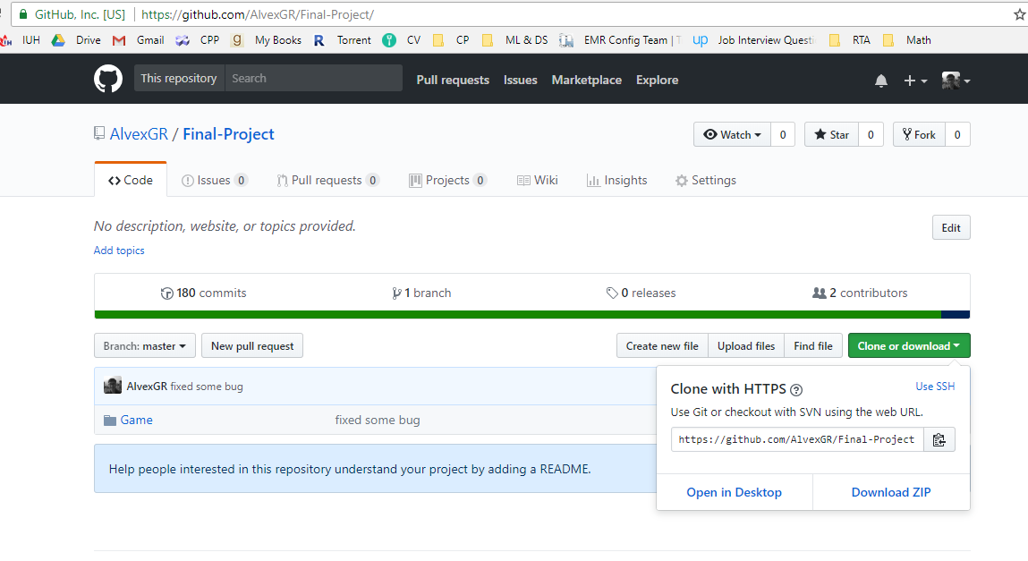

* Bước 2: Mở source -> Game -> Database -> db_v1.6 và chạy file script. Tên database là “Louder” không có dấu ngoặc kép

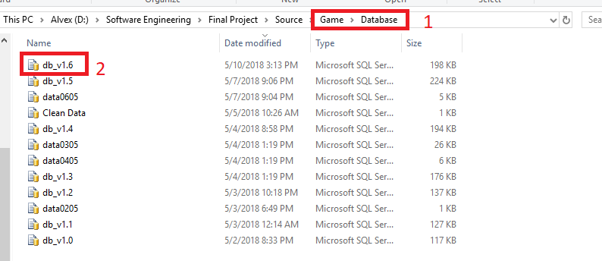

* Bước 3: Sau đó quay lại thư mục Game và mở Game.sln

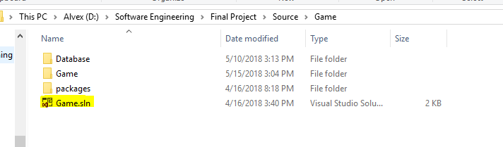

* Bước 4: Mở file App.config

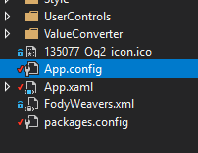

* Bước 5: Thêm vào connectionString phù hợp

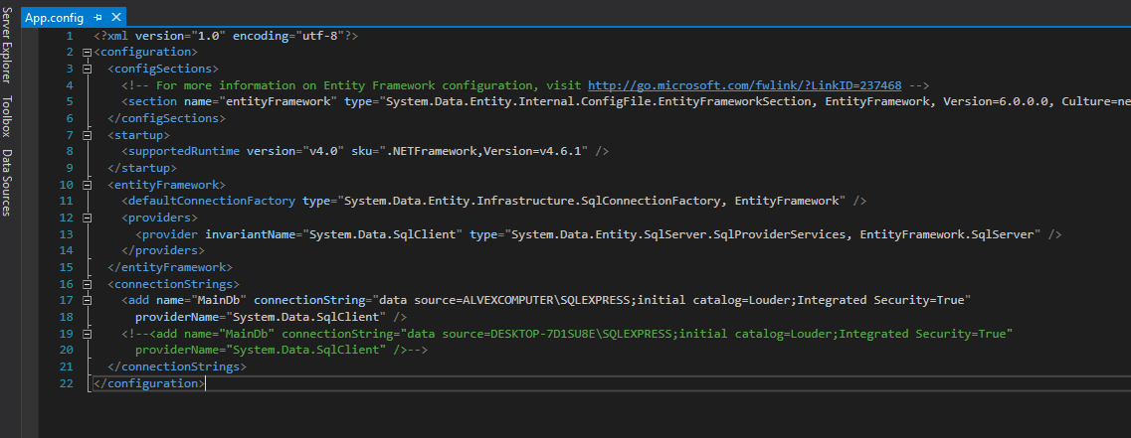

* Bước 6: Start ứng dụng và hoàn thành

